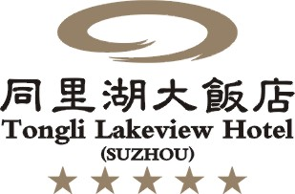 苏州同里湖大饭店
Tonglilakeviewhotel
企业简介
同里湖大饭店（★★★★★）是集餐饮、住宿、商务、会议、休闲为一体的五星级饭店。地处苏、沪、杭地区的黄金交汇点，距苏州仅20分钟车程，到上海机场仅50分钟，交通极为便利。饭店拥有各类宽敞、豪华客房500间/套，特设无烟楼层和行政楼层；拥有特色中﹑西﹑日主题餐厅，2个千人宴会厅更能满足各企事业单位在会议休闲方面的需求，此外还有湖景法式餐厅让您感受蓝天碧水中的奢华。丽兹生活会馆，是苏州最具特色的大型综合会馆，20多项休闲康体设施、健身中心、游泳池、羽球场、SPA等娱乐,并为贵宾提供专属的高尔夫练习场，大展球技，令您舒展身心----是商务和休闲人士的理想选择之地。
饭店地址：江苏省吴江市同里镇九里湖路8号
饭店电话：0512-63337888
传真号码：0512-63322966
联 系 人：招聘专员 王倩 0512-63337888-5302 13913060839
邮箱地址：hr-recu1@tonglilakeviewhotel.com
饭店网址：http://www.tonglilakeviewhotel.com/
饭店使命Mission
持续使客户满意、员工开心、股东获利，赢得竞争优势，成为最佳的会议休闲饭店，造就永续经营。
In order to become the best conference and leisure hotel and create a long-lasting development corporate, we must maintain the competitive strengthen within the market by continually meet the customer satisfaction, employee happiness and shareholder earning.
饭店愿景Vision
长三角地区最具竞争力的会议休闲五星级饭店。
Vision: The most competitive conference and leisure 5-star hotel in the region of Jiangsu Province.
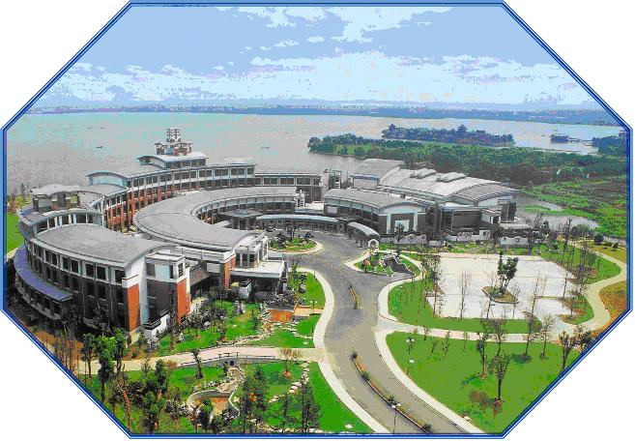

福利待遇
苏州同里湖大饭店为员工提供完善的培训、薪酬福利体系和宽阔的职业发展平台。
住宿：免费提供员工标准宿舍（每间宿舍免费配备床上用品、盆桶、蚊帐，含空调、电视机、阳台、淋浴间、卫生间、24h热水）、图书室、电视房、DVD房、台球厅、乒乓球室、棋牌室、网吧、超市。
用餐：免费提供一日三餐，夜班同仁提供夜宵。
员工固定活动：两个月一次员工庆生游（苏州周边各景点），过生日员工发放精美礼品一套，定期举办圣诞晚会唱诗班，户外拓展培训，感恩晚会及围炉晚会。
保险及休假：为正式员工购买五险（养老、工伤、失业、医疗、生育保险），员工享有双休及国家规定的法定假期。工作满一年，享有6天年假，年资每增加一年，年假增加1天，最多不超过15天。

饭店活动图片

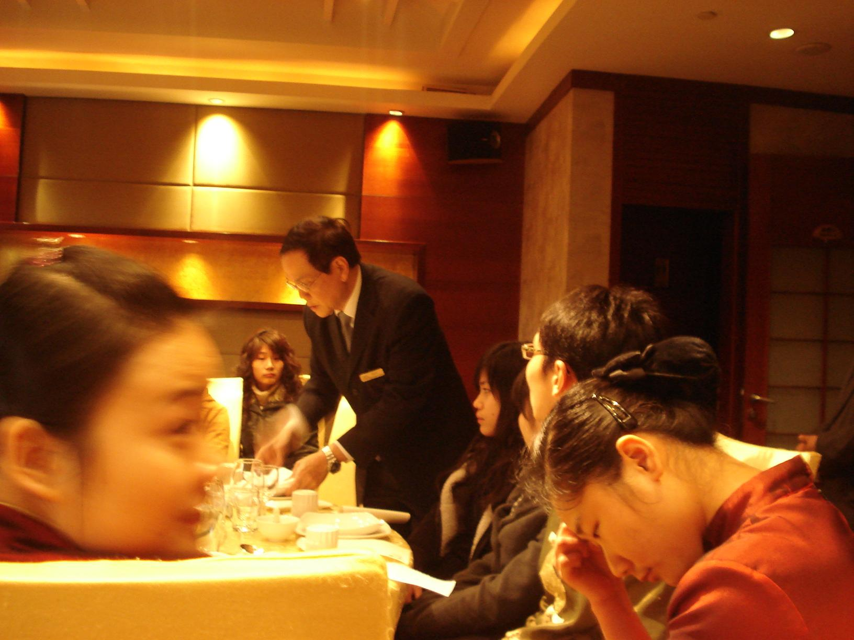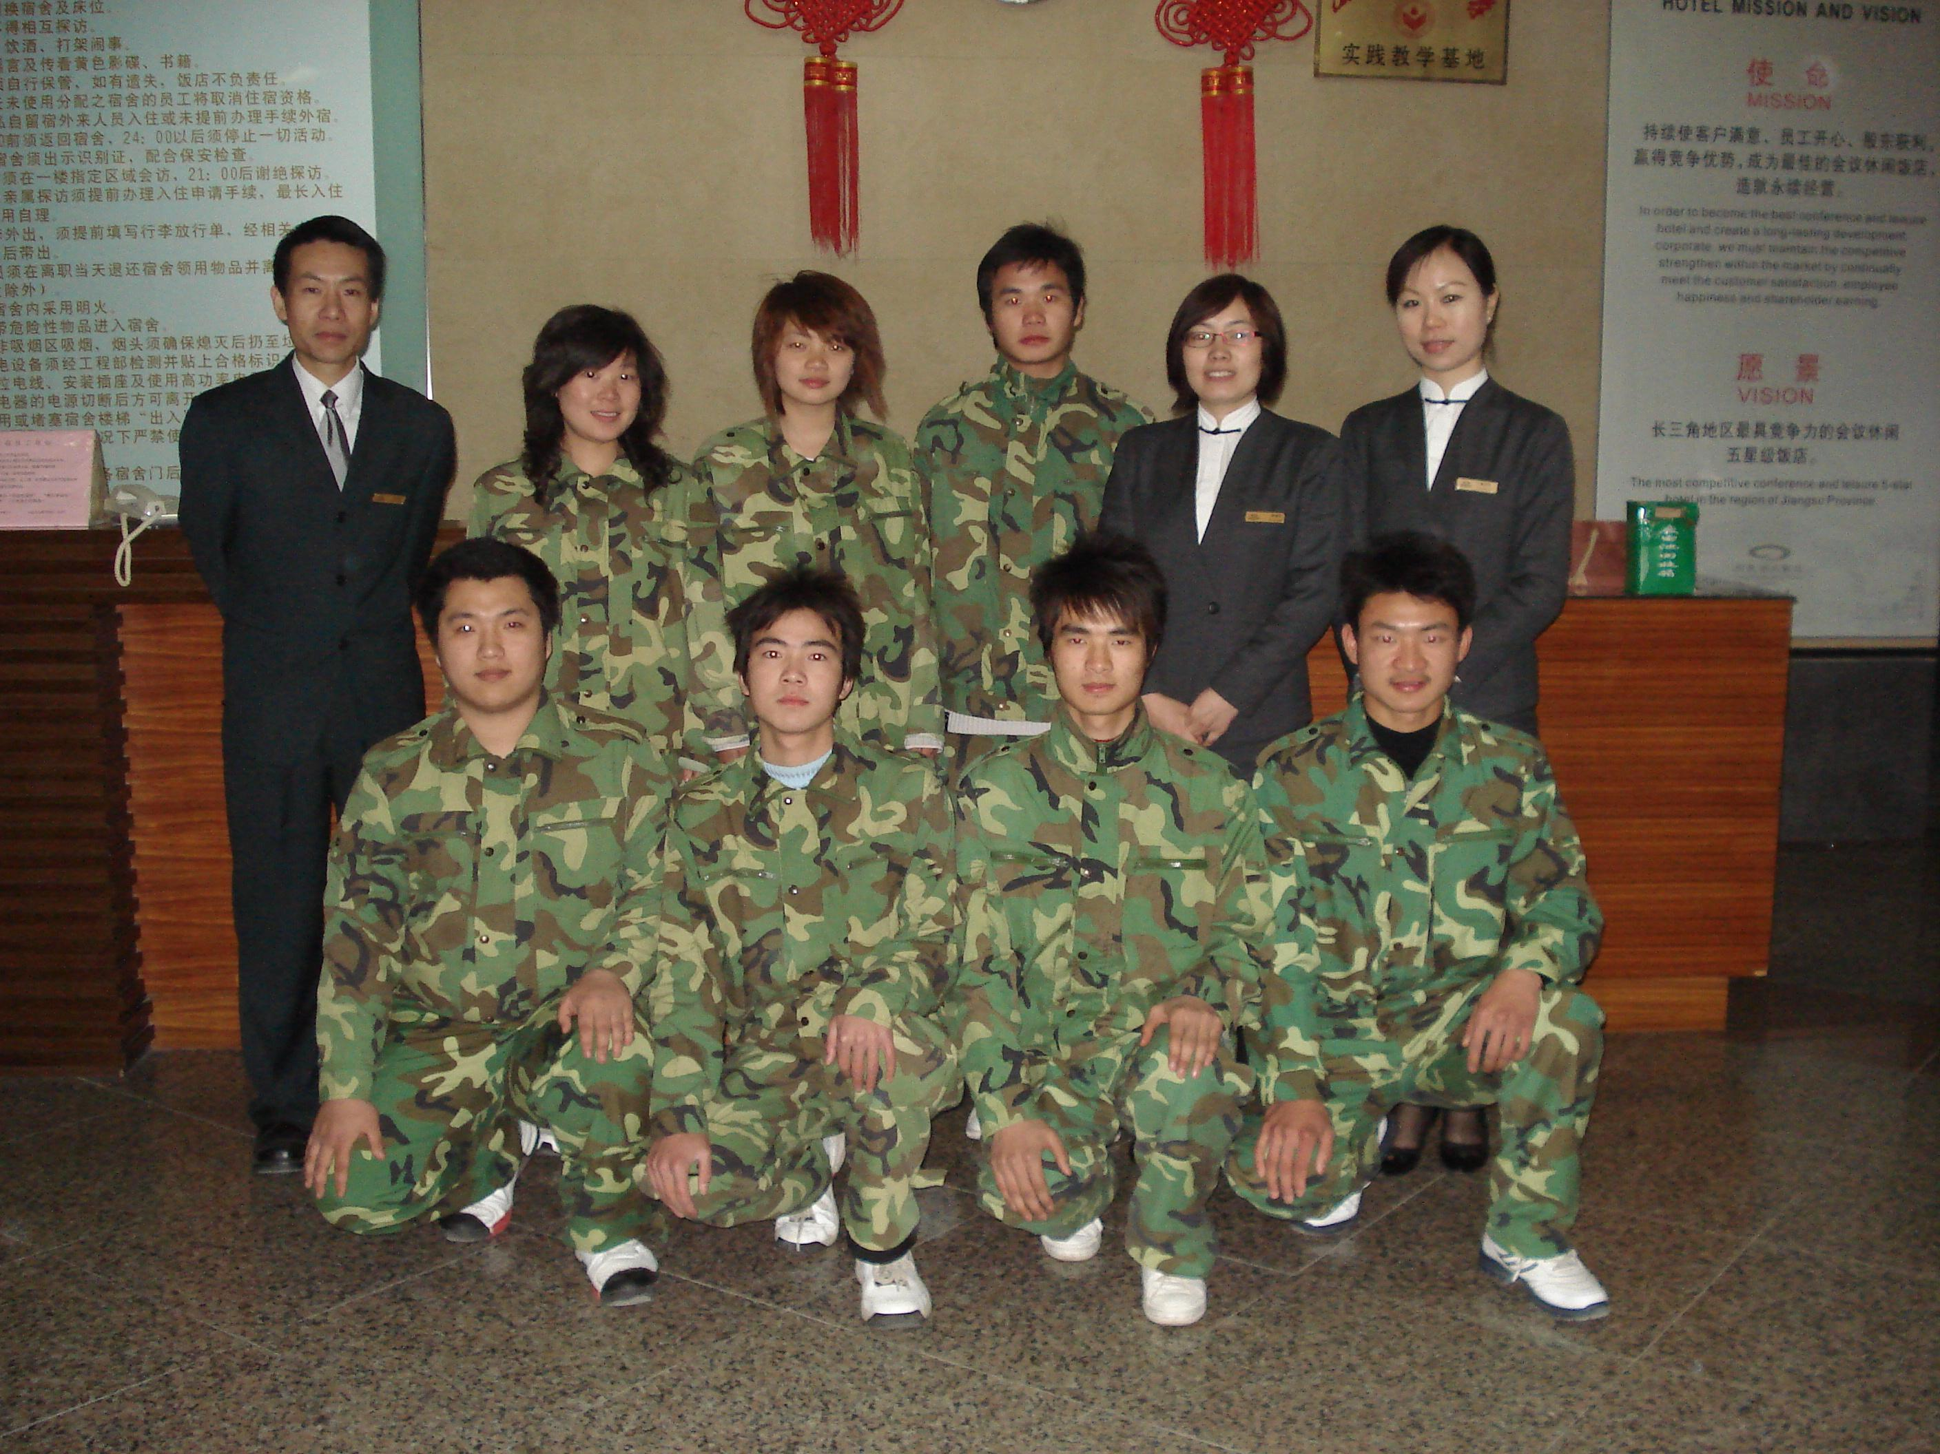
副总亲自给员工培训
实习生军训
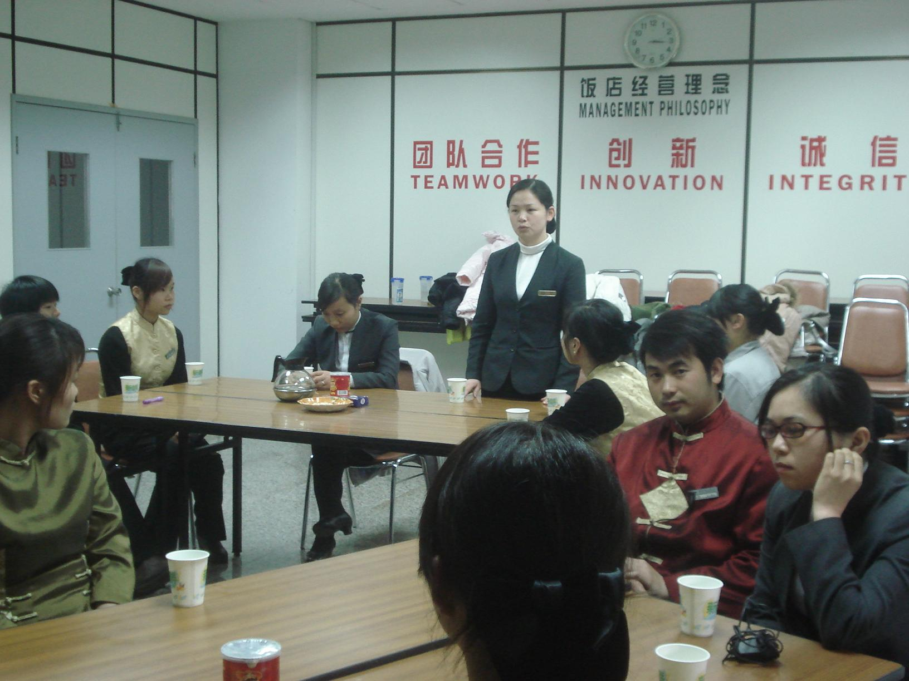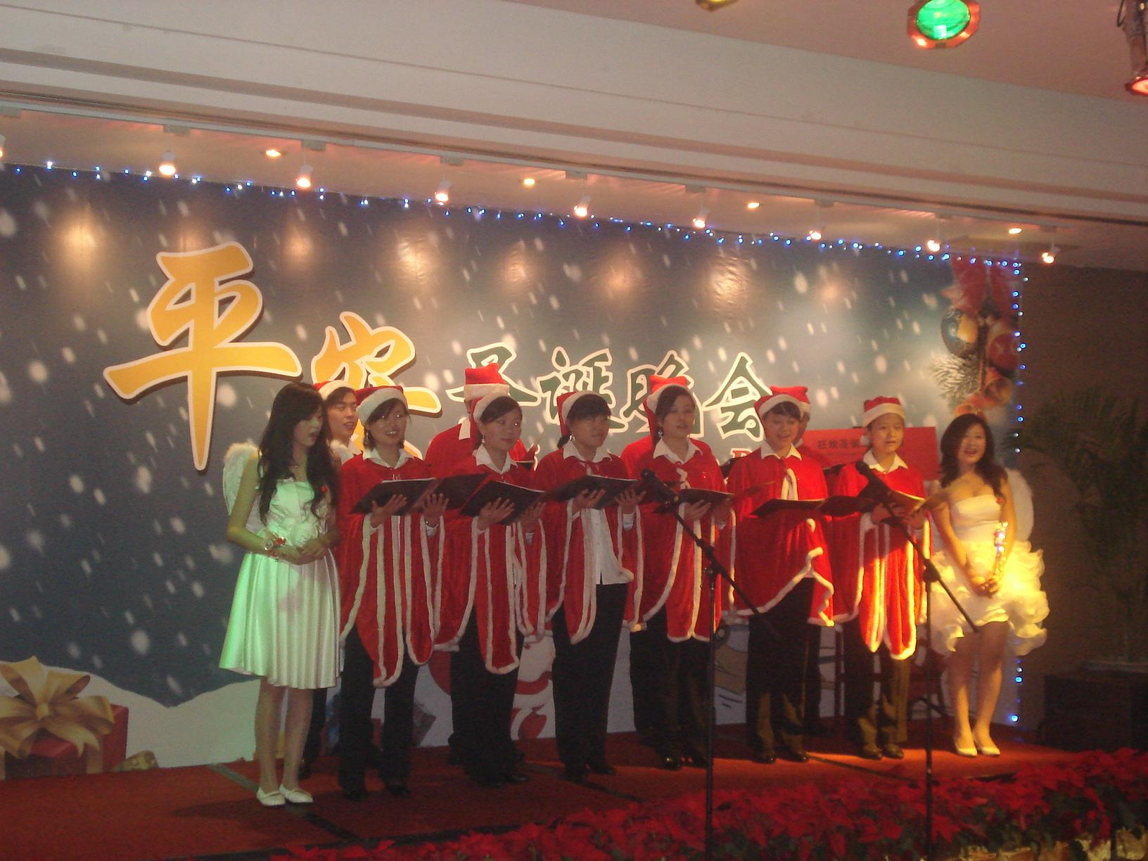
实习生培训及buddy见面会
圣诞晚会—唱诗

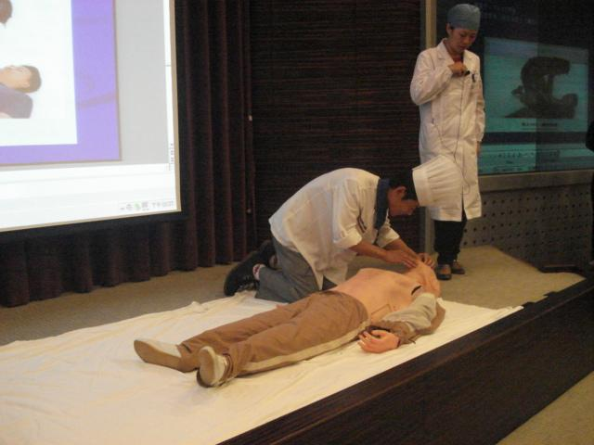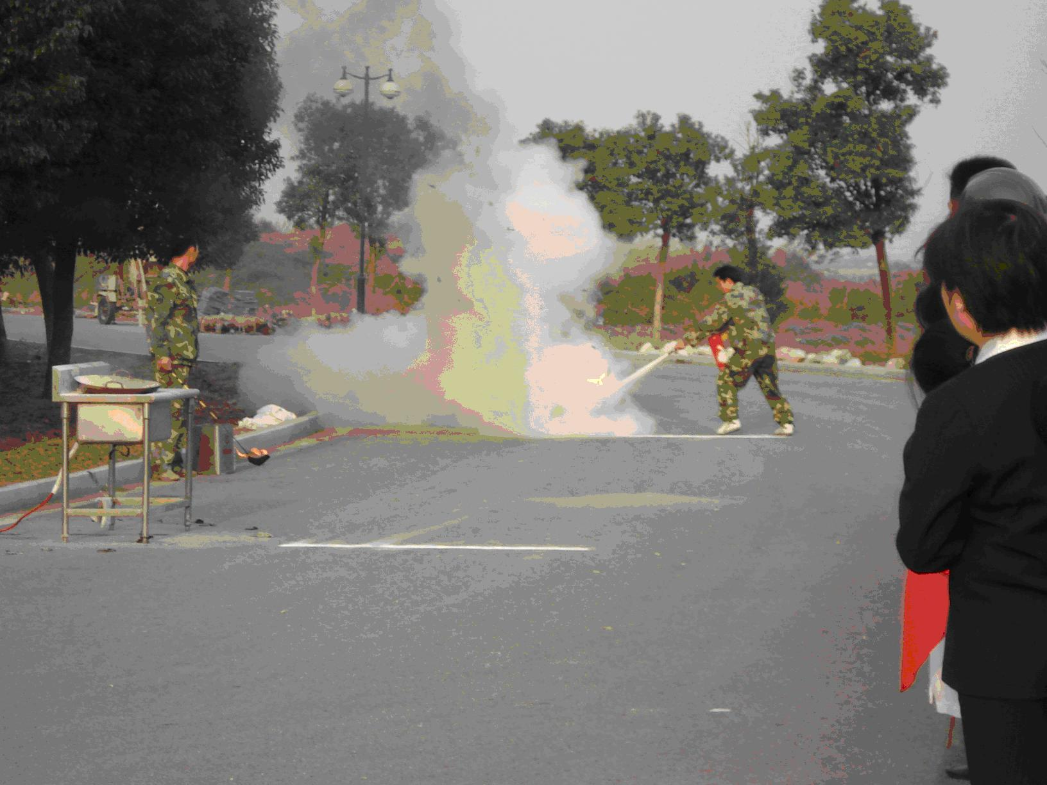
CPR 急救全店模拟培训
全店消防演习
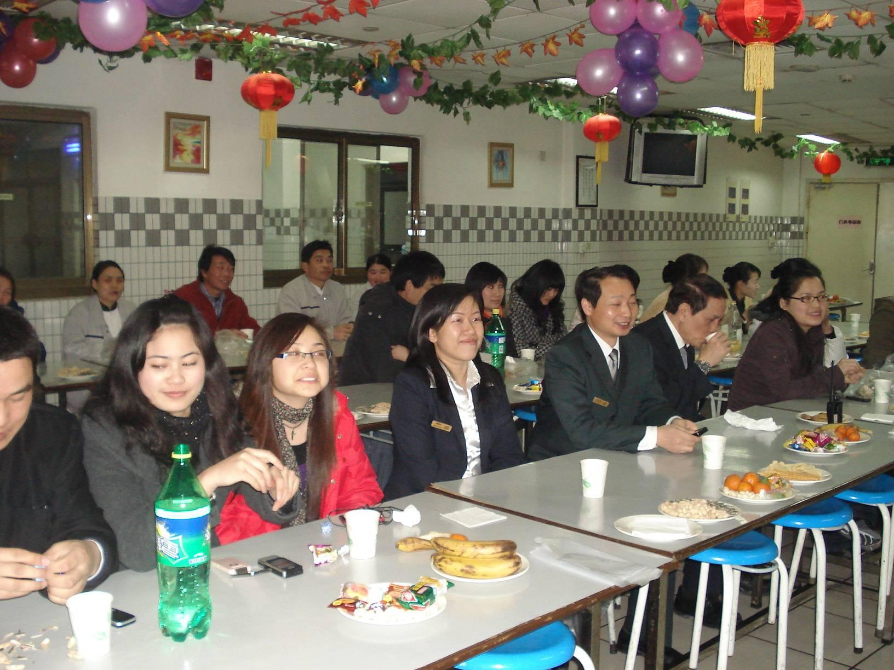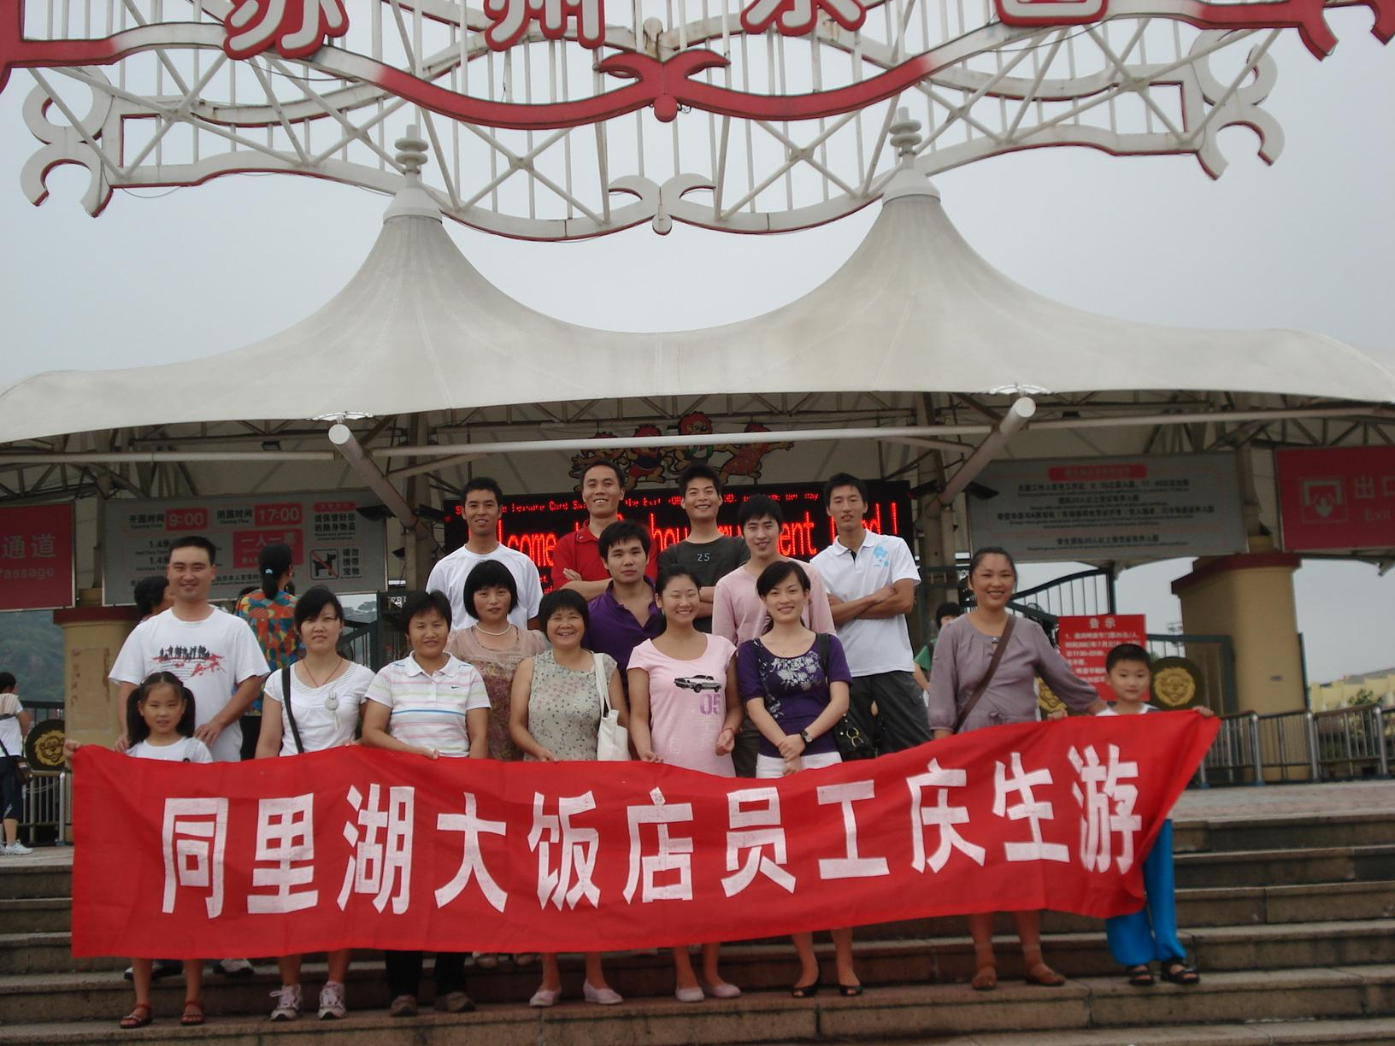
除夕围炉晚会
员工庆生游-苏州乐园

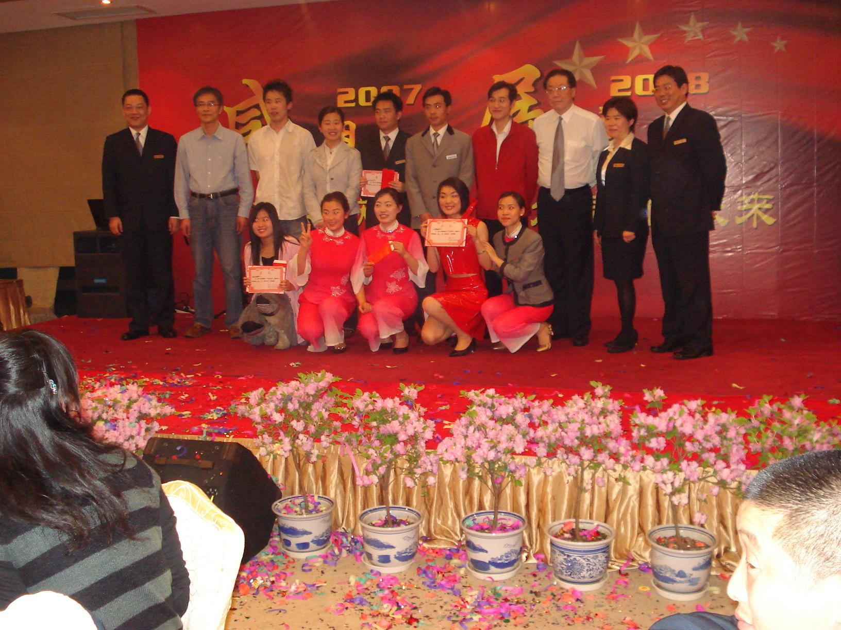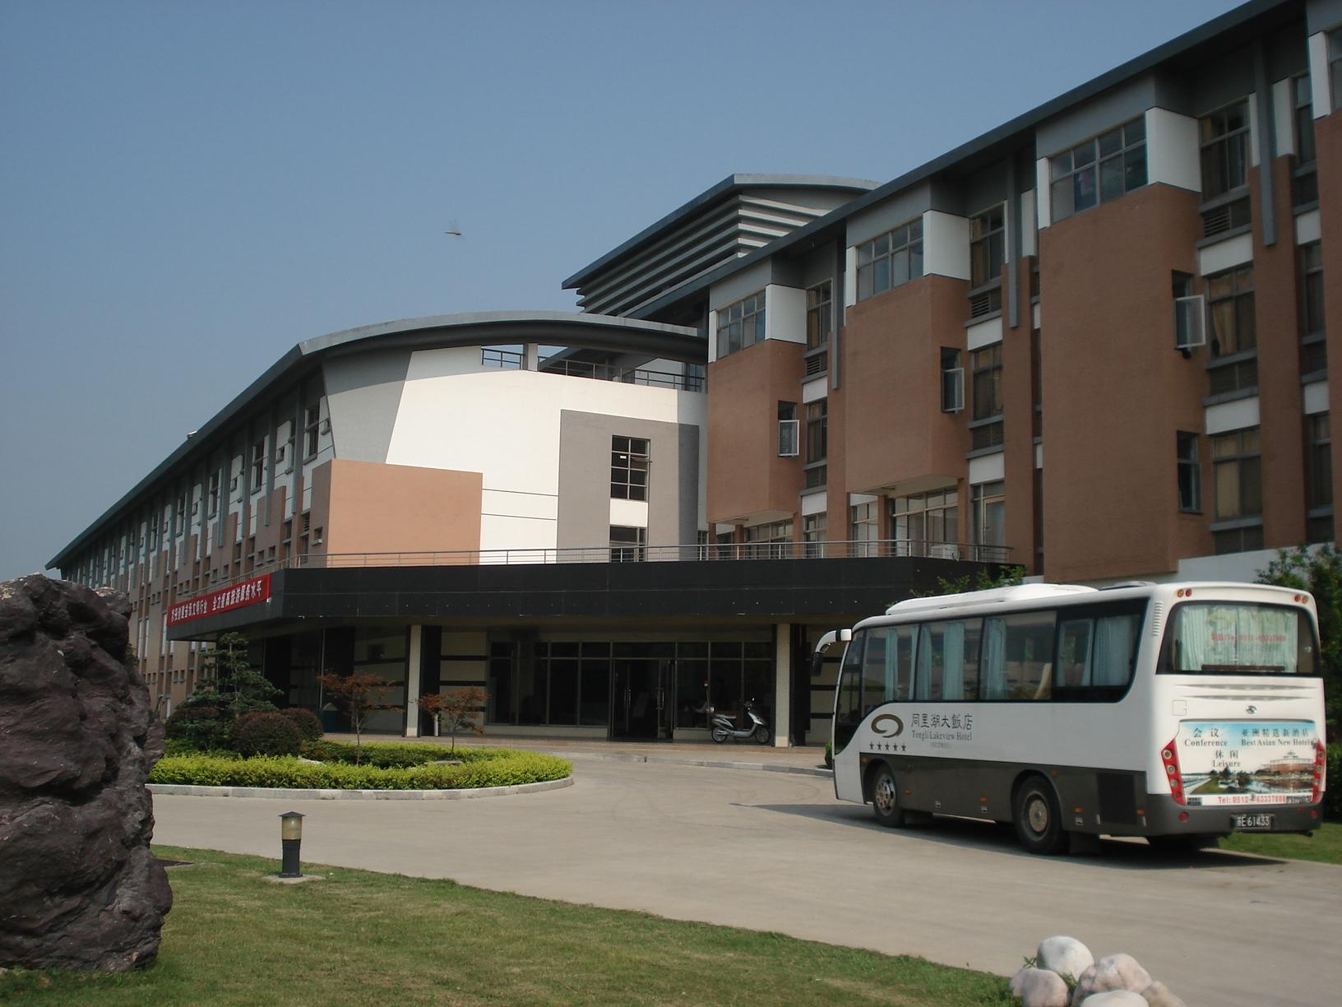
感恩晚会
员工宿舍

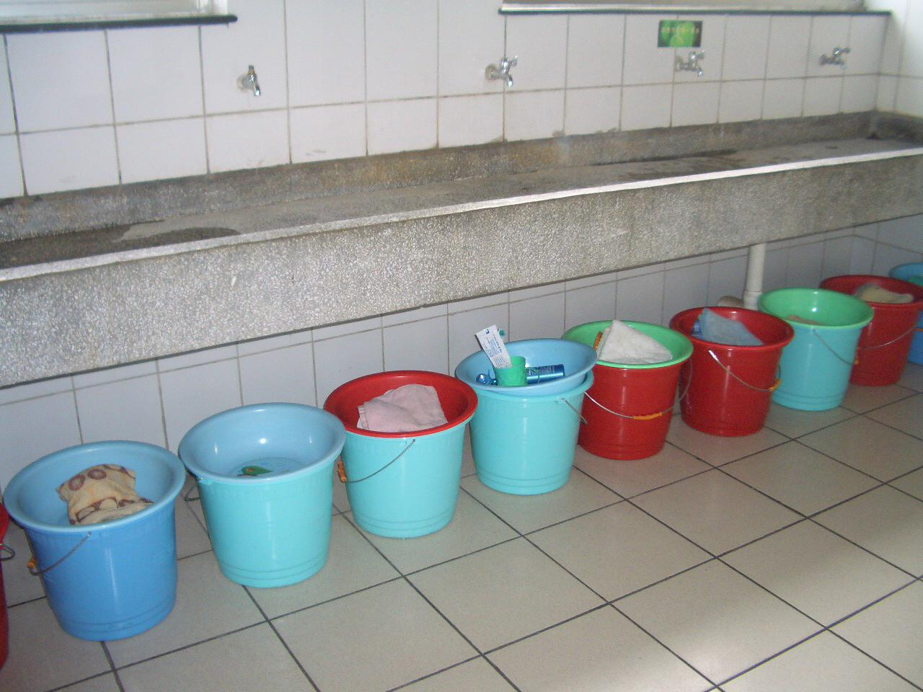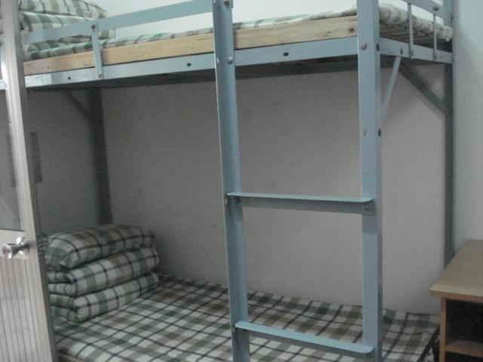
宿舍阳台
宿舍床铺
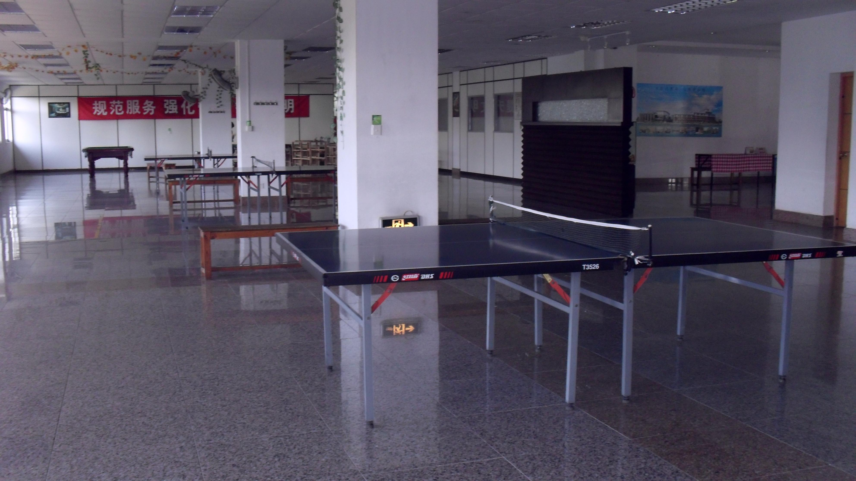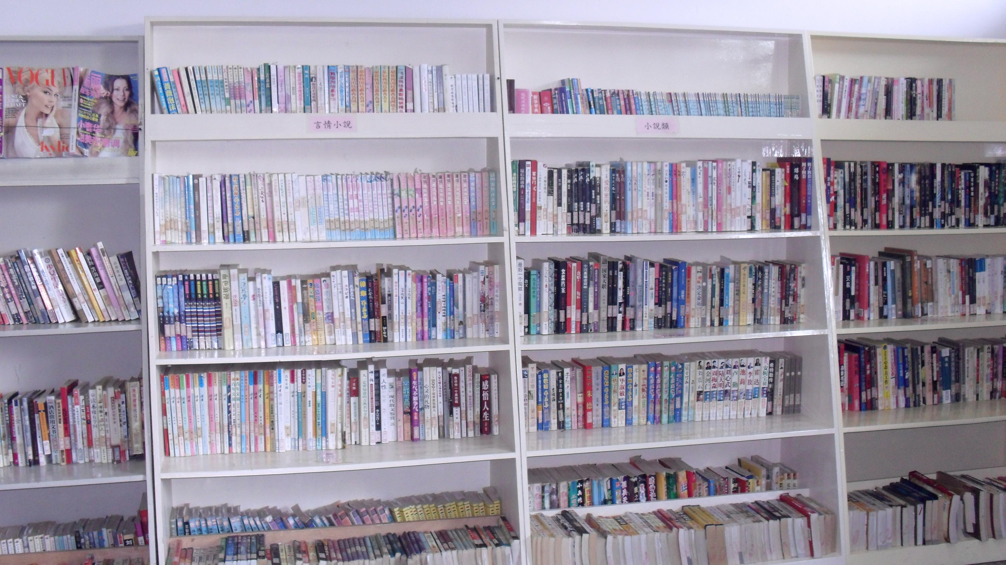
宿舍娱乐厅
图书室

就业招聘岗位

岗位 | 需求人数 | 岗位要求
中餐厅服务 | 5 | 形象气质佳，中专学历以上，有英语基础，团队意识强
西餐厅服务 | 5 | 形象气质佳，中专学历以上，有英语基础，团队意识强
日餐厅服务 | 5 | 形象气质佳，中专学历以上，有英语基础，团队意识强
宴会服务接待 | 3 | 形象气质佳，大专学历以上，有英语基础，团队意识强
法式餐厅服务 | 8 | 吃苦耐劳，大专学历以上，有英语基础，团队意识强
前厅礼宾员 | 5 | 身高175cm以上，男，大专学历以上。
会馆康体服务员 | 2 | 吃苦耐劳，团队意识强
房务部客服员 | 1 | 计算机能力强，熟悉office软件，对数字敏感
房务部楼层服务员 | 5 | 能吃苦耐劳，热爱酒店服务行业。

